[天津医科大学肿瘤医院论文被质疑来自论文工厂！基金委需严查](https://mp.weixin.qq.com/s?__biz=MzkxMDYyNzI5NQ==&mid=2247500647&idx=8&sn=a40c7f6c0ccdd41ea0023ea93a75b5e4)

五棵松[学者探讨](javascript:void(0);)2025-04-12 10:35:22北京

2022年，来自天津医科大学肿瘤医院麻醉科，国家肿瘤临床研究中心的 Xiaobei Zhang , Xiaokun Wang , Xiaofeng Liu , Weihao Luo , Hongwei Zhao , Yiqing Yin （通讯作者，音译尹毅青）, Kuibin Xu （通讯作者，音译许奎斌） 在Annals of Translational Medicine 期刊发表了一篇论文，题目为：Myocardial protection of propofol on apoptosis induced by anthracycline by PI3K/AKT/Bcl-2 pathway in rats。

本研究得到了中国国家自然科学基金（项目编号：81702623；Xiaobei Zhang ）和天津医科大学肿瘤医院博士发展基金（项目编号：B1503 - 1；Xiaobei Zhang）的支持。

**2024年，国际著名职业学术打假人René Aquarius 在 Pubpeer 论坛发表评论：**

我们发现本研究中呈现的图像与其他研究中呈现的图像之间存在意想不到的重叠(见下面的附图)。

涉及以下文件:

论文一:

https://pubmed.ncbi.nlm.nih.gov/35722399/

论文二:

https://pubmed.ncbi.nlm.nih.gov/33833984/

论文三:

https://pubmed.ncbi.nlm.nih.gov/29849870/

我们将通知出版商解决这些问题。

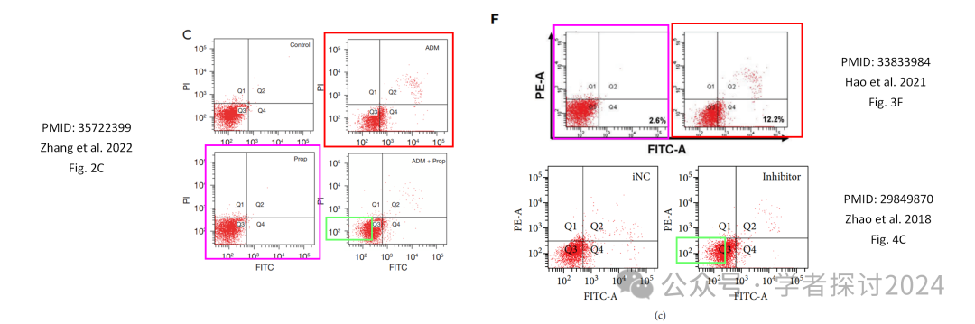

**2025年4月，国际著名职业学术打假人Archasia belfragei 在 Pubpeer 论坛发表评论：**

除评论#1所述内容外，我需要补充指出，其中至少两幅流式细胞图早在2012年就已出现过，与评论#1中提到的第1、2篇论文存在重叠：

Ma等（2012）：https://link.springer.com/article/10.1007/s10549-011-1774-x

Zhang等（2022）：https://atm.amegroups.org/article/view/94304/html

Hao等（2021）：https://www.frontiersin.org/journals/oncology/articles/10.3389/fonc.2021.615427/full

下图展示了与2012年论文的图像重叠情况。

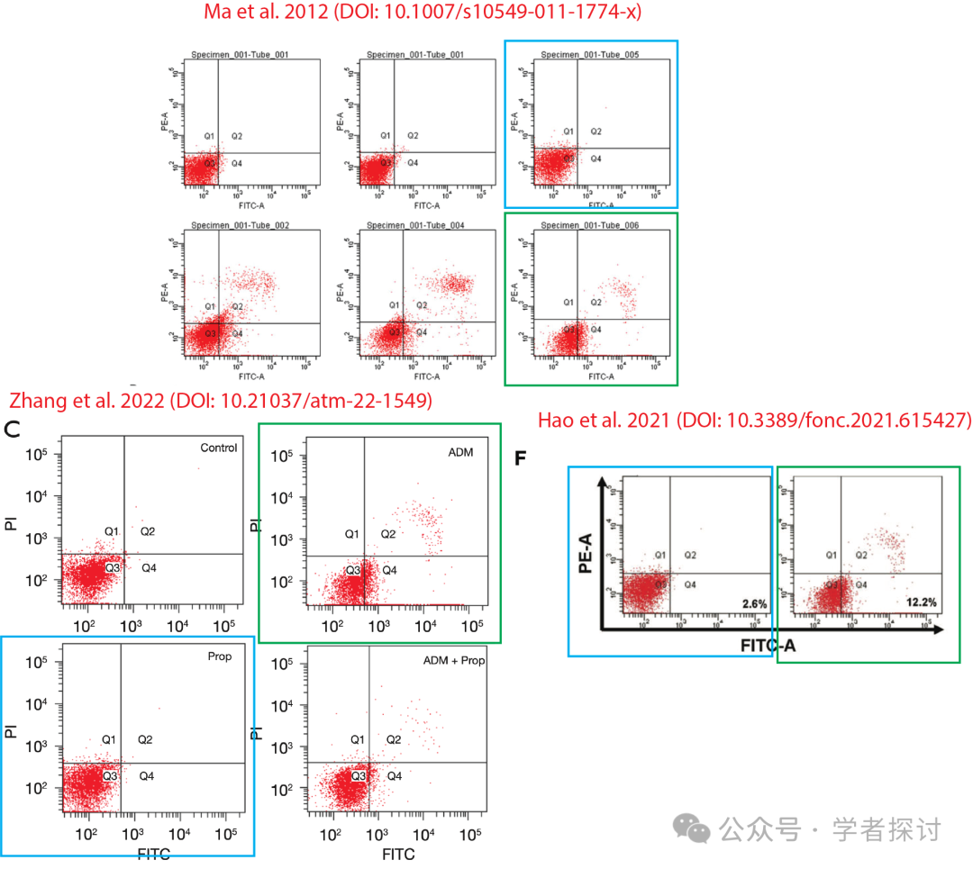

（通过ImageTwin.ai对Ma等2012年论文的分析检测发现）

**消息来源：**

https://pubpeer.com/publications/6353FDA28F91EED8FDFEE6E3EB2EC3#1

**郑重声明：**

我们的全网查重系统收录了 Pubmed 和 Pubpeer 中的 7000 万 +已发表图库，让您的待查图片可以和已发表论文的图片进行对比，防止图片误用，为您的论文发表保驾护航！基于AI人工智能大数据算法，提供论文图片的核查服务，方便学术期刊、高校、研院所等科研管理部门及时发现并纠正结果图片不当使用。

**如果您有任何建议或需要图片查重帮助，请随时通过客服QQ号3639926437与我们联系。**

[#天津医科大学肿瘤医院](https://mp.weixin.qq.com/mp/appmsgalbum?__biz=MzkxMDYyNzI5NQ==&action=getalbum&album_id=3453577628400123909#wechat_redirect)